LPGｶﾞｽの性質
1.LPｶﾞｽとは
我々が液化石油ｶﾞｽまたはLPｶﾞｽと呼んでいるのは、ﾌﾟﾛﾊﾟﾝとかﾌﾞﾀﾝのように石油中に含まれている比較的液化しやすいｶﾞｽのことである。
『LPｶﾞｽ』という言葉は、英語の『Liquefied Petroleum Gas』つまり『液化石油ｶﾞｽ』という言葉の頭文字をとったものである。
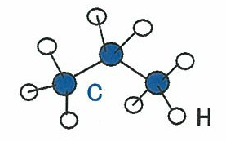 | 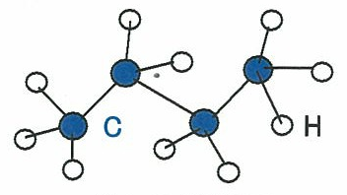
ﾌﾟﾛﾊﾟﾝの構造図 | ﾌﾞﾀﾝの構造図

2.LPｶﾞｽの成分
市販されているLPｶﾞｽ中に含まれる主成分は、ﾌﾟﾛﾊﾟﾝ(ﾌﾟﾛﾋﾟﾚﾝ)、ﾌﾞﾀﾝ(ﾌﾞﾁﾚﾝ)に大きく分けられる。一般に市販されているLPｶﾞｽは、これらのｶﾞｽが混合してできており、その混合の程度により、少しずつ物性が互いに変化している。また、ﾒﾀﾝ、ｴﾀﾝ、ｴﾁﾚﾝ等が多少含まれている場合がある。
3.液化とは
常温常圧(通常の屋外の大気中)の下では、LPｶﾞｽは気体であるが、簡単な操作を加えれば容易に液体になる。これを『 液化 』という。
LPｶﾞｽを液化する方法の一つは、それを圧縮することである。

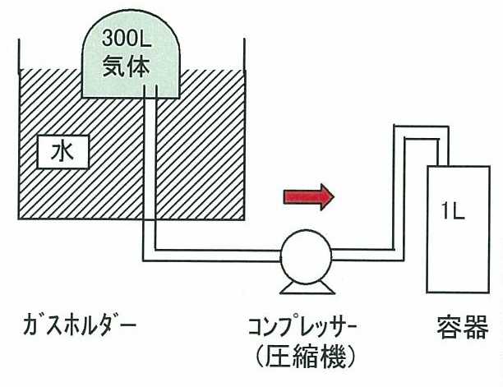 |  | 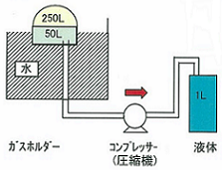
(移送前) |  | (移送後)

気体 と 液体の容積の比較

LPｶﾞｽがｺﾝﾌﾟﾚｯｻｰで圧縮されて容器に送り込まれる(これを「 充 填 」という。)に従って、その圧力は高くなる。この圧力が、あるﾚﾍﾞﾙに達するとLPｶﾞｽの一部は液化する。これ以後はLPｶﾞｽを容器に送込む程液体に変化する。
この時、液化する前の気体の体積と、それが液化した容積とを比較すると、上図のように250Lの気体が約1Lの液体に変化する。液体になると、LPｶﾞｽは気体の場合よりも、はるかに小さい容積になる。実際上約1/250になる。
LPｶﾞｽは、液体になると気体の場合に比較して約1/250と小さい体積になり、小さい容器に大量のLPｶﾞｽを貯蔵でき取扱い上便利である。

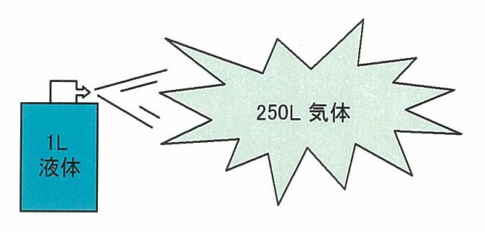
4.気化とは

液化とは反対に、容器の頂部の弁を開ければ、LPｶﾞｽは勢いよく放出され、容器内の液状のLPｶﾞｽは再び気体に変化する。（これを「 気化 」という。)この時、容積は再び約250倍になる。
5.蒸気圧
液体を容器に入れて密閉しておくと容器内の空間は蒸発した蒸気で満たされ、その濃度は温度によって一定の値に達してそれ以上蒸発しないつり合った状態となって蒸発がとまる。この状態のときの蒸気を飽和蒸気という。この飽和蒸気が示す圧力をその温度における蒸気圧(飽和蒸気圧)という。
この場合に示す圧力は液化する圧力と同じであり同一成分、同一温度ならば一定であり、また液量と関係なく一定である。

40℃において、ﾌﾟﾛﾊﾟﾝを液化するに要する圧力は、ﾌﾞﾀﾝを液化するに要する圧力の約4倍である。

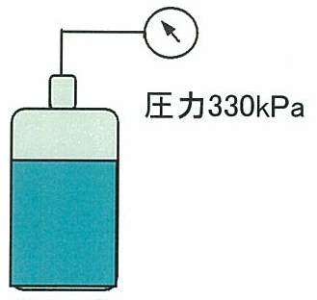 | 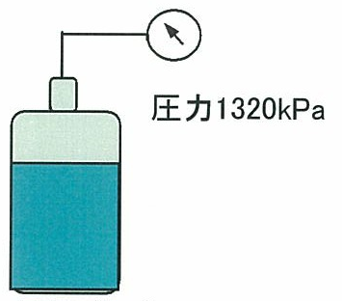
液体ﾌﾞﾀﾝ | 液体ﾌﾟﾛﾊﾟﾝ
ﾌﾟﾛﾊﾟﾝ､ﾌﾞﾀﾝの蒸気圧 (kPa)

℃  物質 | 0 | 10 | 20 | 30 | 40 | 50 | 60
ﾌﾟﾛﾊﾟﾝ | 390 | 550 | 740 | 990 | 1320 | 1660 | 2040
ﾌﾞﾀﾝ | 10 | 70 | 140 | 230 | 330 | 460 | 620

蒸気圧は、ﾌﾟﾛﾊﾟﾝの方がﾌﾞﾀﾝより大きいため、ﾌﾞﾀﾝ設計の貯槽にﾌﾟﾛﾊﾟﾝを充填しないこと。
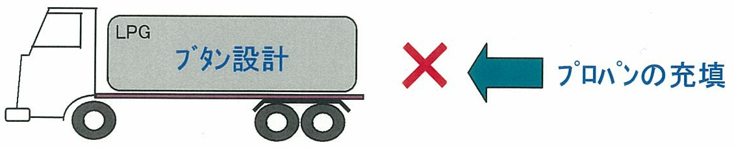

6.熱膨張

一般に物質は温度が上昇すれば膨張し体積が大きくなり、温度が降下すれば収縮して体積が小さくなる。LPｶﾞｽは水に比べて、温度上昇による膨張割合が大で、ﾌﾟﾛﾊﾟﾝは水の約20倍、ﾌﾞﾀﾝは約9倍である。LPｶﾞｽを容器に充填する場合、液面上に10%～15%の空間を残すように充填することと定められているのは温度が上昇した場合、液体が膨張して容器内に充満し、容器の内壁に過大な圧力を加えて容器を破裂させる危険性があるため。
LPｶﾞｽ(液体)の温度上昇による容積変化の割合
℃  物質 | -15 | 0 | 15 | 30 | 40 | 60
ﾌﾟﾛﾊﾟﾝ | 92.5 | 95.8 | 100 | 105 | 108.3 | 118.3
ﾌﾞﾀﾝ | 94.3 | 97.2 | 100 | 102.8 | 104.7 | 110.3
(注)15℃における容積を100とする。

7.燃焼範囲
LPｶﾞｽはそのままでは燃焼しないが、これを空気で次第に薄めていくと、ある混合割合になったとき燃焼が可能になる。しかし、さらにこれを薄めていくと再び燃焼が不可能になってしまう。
このようにLPｶﾞｽのような可燃物と空気が混合された場合に、その混合物が燃焼できる混合割合の限界を燃焼範囲という。(爆発限界ともいう)
燃焼範囲は、普通、空気と可燃性ｶﾞｽの混合物中の可燃性ｶﾞｽの容量ﾊﾟｰｾﾝﾄで表わされる。

ﾌﾟﾛﾊﾟﾝ：2.1% ～9.5% ﾌﾞﾀﾝ：1.8% ～8.4%

8.まとめ
(1) LPｶﾞｽとは、石油中に含まれている比較的液化しやすいｶﾞｽのことである。
(2) 液化するには圧縮、冷却の2つの方法がある。
(3) 液化すると、容積は約1/250になる。
(4) 液体が漏れたりして気化すると、容積は約250倍になる。
(5) 蒸気圧は、ﾌﾟﾛﾊﾟﾝの方がﾌﾞﾀﾝより大きい。(ﾌﾞﾀﾝ設計の貯槽にﾌﾟﾛﾊﾟﾝを充填しないこと)
(6) 温度と蒸気圧は比例し、温度が上昇すれば、蒸気圧は高くなる。(日射、火災による温度上昇を避けなければならない)
(7) 温度が上昇すれば、液体の体積は膨張し、その膨張の割合は、貯槽等の金属よりはるかに大きい。
(貯槽の空間容積は規定通り守り、過充填を防止しなければならない)
(8) 液体が気化すれば、気化熱によりLPｶﾞｽは冷却され、温度が下がる。(安全弁よりｶﾞｽが放出されるとLPｶﾞｽは冷却し温度、圧力が下がる。
(9) 液体が皮膚に触れると、凍傷を起こす。(皮手袋を用いて、LPｶﾞｽを取扱わねばならない)
(10)LPｶﾞｽは一定割合の空気と混合してのみ燃焼できる。この混合割合を燃焼(爆発)範囲という。
(爆発範囲を避けるため漏洩ｶﾞｽを拡散しなければならない)
(11)LPｶﾞｽは空気より重く、低い場所に滞留する。(滞留しないよう通風等を良くする)
(12)LPｶﾞｽは無色、無臭である。一般用途のLPｶﾞｽには臭いをつけるため着臭剤が添加されている。
(臭いに常に注意して漏れを知らねばならない)
(13)液体の粘度は水の粘度より小さいため、水や油等が漏れないような隙間からも漏れる恐れが多い。
(全ての継手等は、完全に定期検査を実施し漏洩をﾁｪｯｸしなければならない)
ﾌﾟﾛﾊﾟﾝ・ﾌﾞﾀﾝ の物理的性質
 |  |  | プロパン | ブタン | 備考
分 子 式 |  |  | Ｃ_{３}Ｈ_{８} | Ｃ_{４}Ｈ_{１０}
分 子 量 |  |  | 44 | 58
常温常圧で気体 | 液1kgの気化容積  (0℃1atm) |  | 509L | 387L
常温常圧で気体 | 液1Lの気化容積  (0℃1atm) |  | 274L | 232L | 市販LPｶﾞｽでは約250倍
常温常圧で気体 | ガス比重  (0℃1atm) |  | 1.52 | 2.00 | 空気より重い
常温常圧で気体 | 1ｍ^{３}のｶﾞｽ重量  (0℃1atm) |  | 1.96kg | 2.59kg | 市販LPｶﾞｽでは約2kg
常温加圧で液体 | 液比重  (0℃) |  | 0.53 | 0.60 | 水の約1/2の重さ(飽和状態)
常温加圧で液体 | 沸点  (1atm) |  | -42.0℃ | -0.5℃
常温加圧で液体 | 蒸気圧  (20℃ｹﾞｰｼﾞ圧) |  | 0.725MPa | 0.108MPa
常温加圧で液体 | 液体の熱膨張  (水に比べて) |  | 約20倍 | 約9倍 | 容器への過充填は危険
燃焼の特性 | 発熱量 | 1Kg当り | 12,040Kcal | 11,830Kcal | 同一重量ではP/Bはほぼ同じ
燃焼の特性 | 発熱量 | 1NM^{３}当り | 23,560Kcal | 30,620Kcal
燃焼の特性 | 完全燃焼に必要な  空気理論量 |  | 約24倍 | 約31倍
燃焼の特性 | 燃焼範囲(%) |  | 2.1～9.5 | 1.8～8.4 | 工業用以外は空気中で容量が  1/1000以上になれば臭うよう着臭
その他 |  |  | 溶解性(油脂類・天然ｺﾞﾑを溶かす)

